

# 数据结构课程设计报告

设计题目：******

学生姓名：******

专 业：******

班 级：******

学 号：******

指导教师：******

完成日期：******

# （一）需求和规格说明

**问题描述：**这是一款帮助学生背单词的小软件。建立单词库，可从单词库中随机抽取单词，并随机隐去该单词中的一些字母，在屏幕上显示带空格的单词，用户对空格处的字母进行补全，程序判断填补是否正确，并统计正确率。

**编程任务：**

1. 建立单词库，并可以方便地对单词库进行增加、删除。
2. 随机读取一个单词。
3. 随机隐去单词中的一些字母，规则是：长度为2～4空一个字母，5～7空二个字母，8～10空三个字母，11以上空四个字母。用随机数方式确定隐去哪几个位上的字母，并在屏幕上显示带空格单词。
4. 用户填充空格处的字母，程序判断填充是否正确。
5. 当用户结束游戏时，统计正确率，并输出相应的鼓励语句。

注：由于单词中空格不容易辨认，故将空格改为下划线。

# （二）设计

## 1．设计思想

本题主要考察链表的操作。我选取的数据存储方式是带头结点和尾指针的单链表，一开始看到题时觉得可以用顺序表存储数据，但是看到要求中要方便地对单词库进行删除，而单链表的删除操作更方便，于是选用单链表。需要用到的单链表操作有增加结点、删除结点、取某一位置的结点和打印所有结点数据。单词库以txt文件的形式存储，通过fstream类的函数进行读写操作。每个单词用数据类型string存储。通过随机函数抽取单词库中的单词，以及隐去每个单词中的n位字母。整个程序建立在switch菜单的大框架下，用户键入相应选项实现相应功能。

## 2. 设计表示

1. 结点结构：

|  |  |  |  |
| --- | --- | --- | --- |
| **结构体名称** | **成员数据类型** | **成员名** | **描述** |
| node | string | data | 存储的单词 |
| node* | next | 下一个结点 |

1. 类：

|  |  |  |  |  |
| --- | --- | --- | --- | --- |
| **类名** | **成员类别** | **类型** | **成员名** | **描述** |
| list | 函数 | int | length() | 链表长度（结点数） |
| string | get_word(int i) | 取第i个结点的数据 |
| void | insert() | 插入结点（键盘键入数据） |
| void | insert_file(string str) | 插入结点（从文件读取） |
| void | delete_word() | 删除结点 |
| void | print() | 打印所有结点数据 |
| node* | get_head() | 取指向头结点的指针 |
| node* | get_rear() | 取尾指针 |
| 数据 | int | count | 结点数 |
| node* | head | 指向头结点的指针 |
| node* | rear | 尾指针 |

1. 函数：

|  |  |  |
| --- | --- | --- |
| **数据类型** | **函数名称** | **描述** |
| void | mainmenu() | 显示主菜单（一级菜单） |
| void | loadmenu() | 显示读取单词库后的菜单（二级菜单） |
| void | load() | 读取单词库，并且包含switch函数，分别调用开始游戏、显示所有单词、添加单词、删除单词、返回主菜单的函数。 |
| void | StartGame(list l) | 开始游戏。用到wordlist类中get_word(int i)函数来获取单词，并规定隐去字母规则，然后对字母进行隐去，最后统计结算并输出鼓励语句，细节算法见后。 |
| void | DisplayWord(list l) | 显示所有单词。用到wordlist类中print()函数 |
| void | AddWord(list l) | 添加单词。用到wordlist类中的insert()函数和insert_file(string str)函数，其中前者是从键盘键入数据，后者是从文件中读取数据 |
| void | DeleteWord(list l) | 删除单词。用到wordlist类中的delete_word()函数。 |

## 3. 核心算法

核心算法除给出描述外，必须添加相应的流程图。

该程序的核心算法主要放在StartGame(list l)函数中。

开始游戏第一步是随机获取单词，先用随机函数srand()和rand()获取一个随机数i，然后再用get_word(int i)获取链表中第i个结点的数据存入string类的str供修改，同时存入string类temp待最后比对使用。

第二步是根据题目设定隐去字母的规则，用if语句即可。

第三步是重点，随机抽取n位字母并隐去，同时要保存以便最后用户输入字母后进行比较。我设置了一个长度为n的整型数组a，其值表示隐去的字母在单词中的位置（下标），即抽取的随机数；数组a中的下标表示第几次隐去字母（共n次），即第几次抽取随机数。另设置一个长度为单词长度的整型数组tempstr，初值为0，将其作为判断抽取的随机数是否重复的标记。然后开始抽取随机数，一共要抽取n次，每当取一次随机数，将其赋值给a数组，若tempstr[a[j]]为1时说明该随机数已经重复，则继续抽取知道不重复；若tempstr[a[j]]为0，则说明该随机数未出现过，隐去单词上该为字母，并把tempstr[a[j]]标记为1表示该随机数已经出现。而后不重复的n个随机数已经抽取完成，但并不是按从小到大排序，而用户输入字母时是按从前往后的顺序输入，因此还需要将数组a排序，我采用了冒泡排序。至此游戏基本完成。

第四步等待用户输入，将用户输入的字母读入并与temp[a[j]]对比，并统计做题数和正确数。

第五步到游戏结束到选择菜单，选择继续游戏或者结算，若选择继续游戏则再次调用StartGame(list l)函数，否则就输出题目数，正确数，正确率和鼓励语句。

重要处理函数流程图如下所示：

**A[j].key>temp.key && j>=1**

**A[j+1]=A[j];**

**j--;**

Y

N

**i<=n**

**temp=A[i];j=i-1;**

**i=2;**

Y

N

**A[j+1]=temp;**

图1 ***算法流程图

# （三）用户手册

程序运行显示一级菜单，提示选择创建/读取单词库和退出，键入数字1或2。

选择创建/读取单词库进入二级菜单，提示选择开始游戏，显示所有单词，添加单词，删除单词和返回主菜单，键入数字1-5。

选择开始游戏后，根据题目提示空出字母的个数，依次连续输入字母，并按回车键提交，提交后会有正确或错误的提示，若错误则会显示正确答案。每题做完后都有继续或者结算两个选择，分别键入1或2，若继续则继续答题，结算则会打印答题数，正确数，正确率和鼓励语句，随后按任意键返回主菜单。

选择显示所有单词后，打印单词库中所有单词（带序号），并提示选择返回上一级菜单和返回主菜单，键入数字1或2。

选择添加单词后，提示输入单词，用户直接输入单词并按回车键提交，显示添加成功，添加的单词默认放在单词库中最后一个。之后再提示继续添加，返回上一级和返回主菜单，键入数字1-3。

选择删除单词后，先打印单词库中所有单词（带序号），提示用户输入要删除的单词的序号，用户键入相应数字后按回车键提交，显示删除成功。之后提示继续删除，保存并返回上一级和保存并返回主菜单，键入数字1-3。

选择返回上一级即返回主菜单。

# （四）调试及测试

## 1. 测试数据：

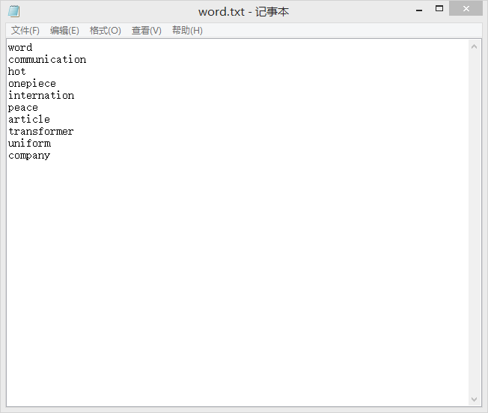

**单词库**

添加单词：debug,system,environment

删除单词：debug,onepiece,peace

## 2. 测试结果：

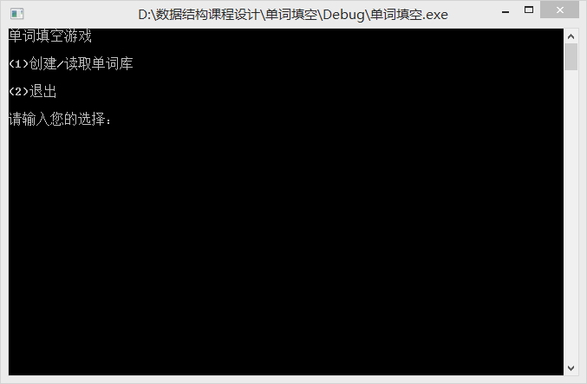

**主菜单**

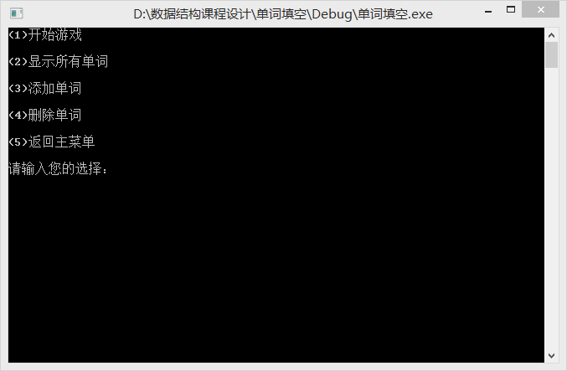

**二级菜单**

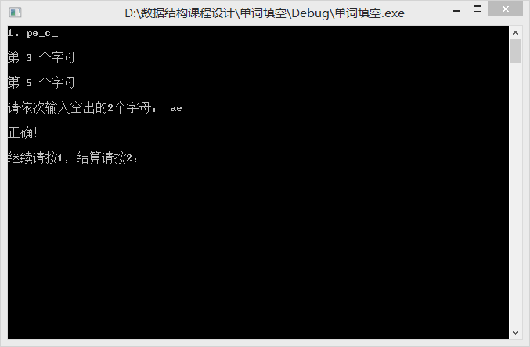

**开始游戏1**

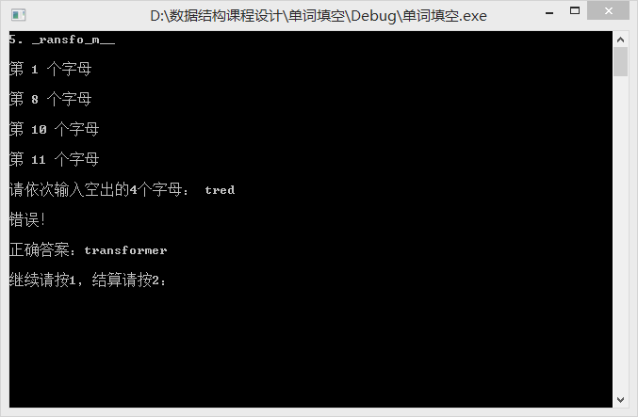

**开始游戏2**

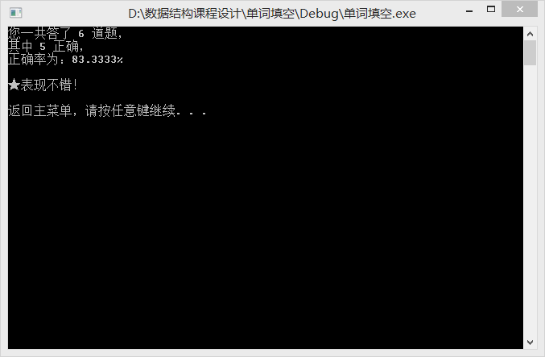

**游戏结算**

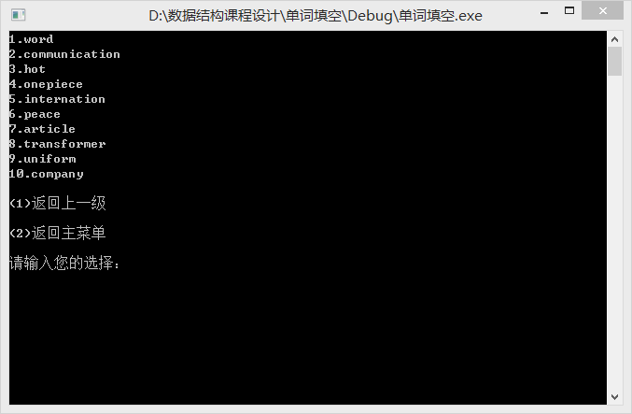

**显示所有单词**

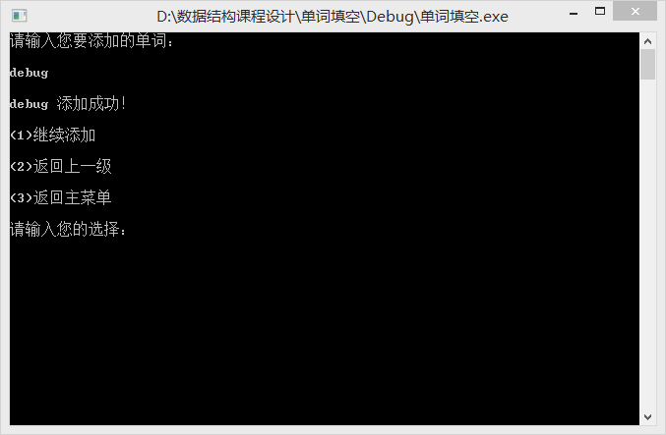

**添加单词1**

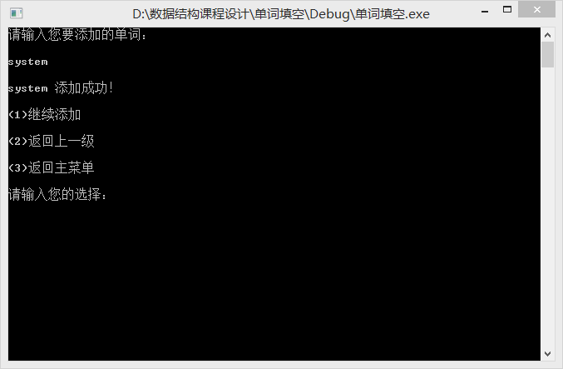

**添加单词2**

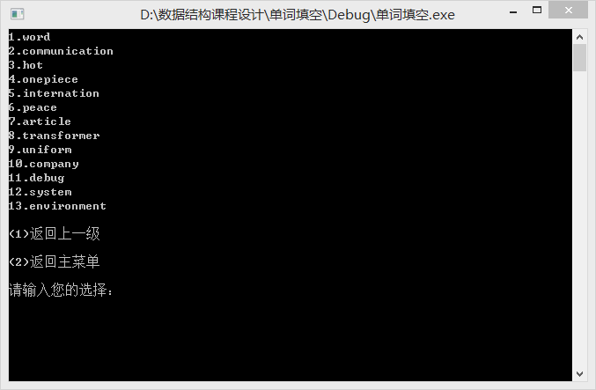

**添加单词验证1**

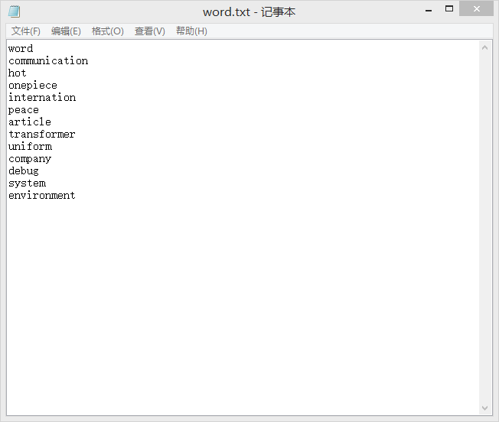

**添加单词验证2**

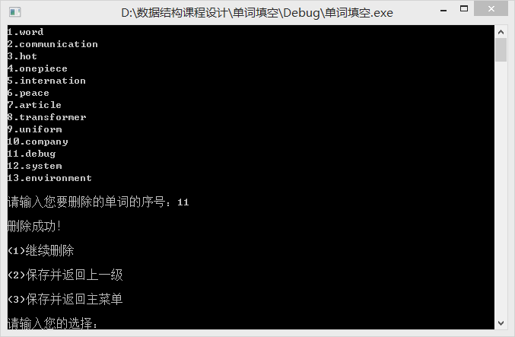

**删除单词1**

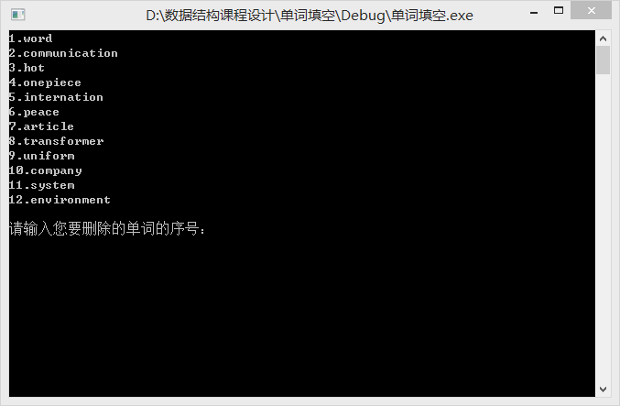

**删除单词2**

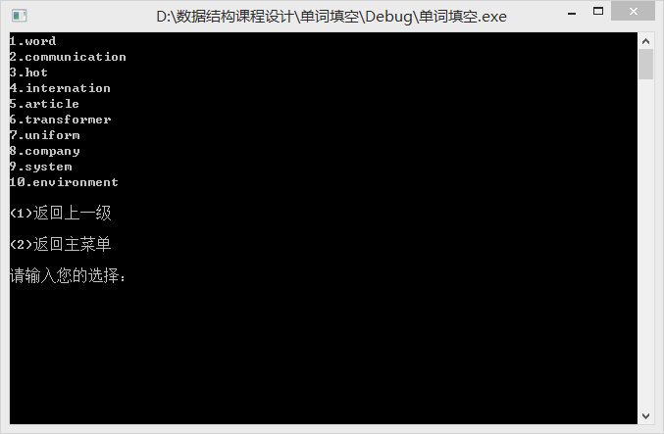

**删除单词验证1**

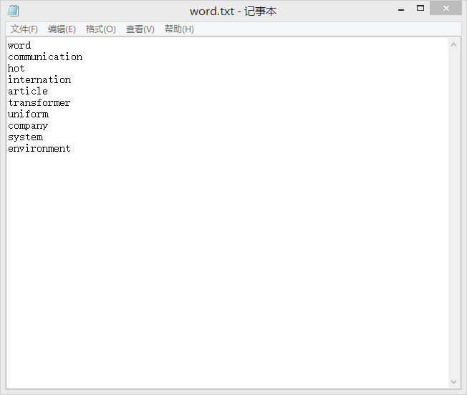

**删除单词验证2**

## 3. 进一步改进：

（1）原本创建单词库我是另写了一个创建单链表来完成的，但是后来发现用键盘键入的插入结点就可以做到创建一个新的单链表，于是删掉了创建链表的操作。

（2）目前这个程序只支持一个单词库，名称为word.txt，但可以改进为让用户输入单词库的名字，创建多个单词库，读取任意单词库，但我没有查到让用户自定义名称读写文件，以及扫描当前路径文件的方法，于是这个想法搁浅了。

（3）单链表中缺少了析构函数，只要写了析构函数就会出现随机的错误，原因没能够排查出来，于是删掉了析构函数。

# (五) 感想

这道题并不难，但是算是首次完成一个综合题。我做这道题时是先把程序的功能拆分开来，比如读写文件，隐去字母，链表操作，一个功能写一个小程序，最后组合起来。分开做时都比较顺利的，但是合起来就出现了很多小问题，比如参数传递出错，变量命名不统一等等。最开始写的时候也没有考虑时间复杂度，只要能实现就好，写完之后才发现有些地方可以优化，比如抽取n个不重复随机数的算法，原先我写的就很麻烦，而后经过算法优化才有些改进。我觉得解决这些问题都会对我以后的程序设计有帮助，所以应当多多实践做题。

另外关于这道题，做完后我才想其实用顺序表代替单链表也可行，因为如果是顺序表，那么随机抽取单词的时候就很省时间，按下标直接取出来就行，只是删除单词的时候可能移动次数比较多。相反的，使用单链表的话，每次抽取单词的时候都需要遍历单链表，直到找到序号为该随机数的结点为止，而删除单词时则比较省时间。真正使用这个程序的时候，删除单词的操作很少用到，但是随机抽取单词则是玩一次就要用一次，使用非常频繁，所以我觉得这样来看似乎使用顺序表也非常合理。这也让我明白以后要尽量在写程序之前先考虑好用户会怎么使用这个程序，从使用者的角度出发。

# 附录：

1. 头文件wordlist.h：

#include<iostream>

#include<string>

#include<fstream>

using namespace std;

struct node

{

string data;

node *next;

};

class list

{

public:

list();

~list();

int length();

string get_word(int i); //取第i个单词

void insert(); //插入结点（键盘键入）

void insert_file(string str); //插入结点（从文件读取）

void delete_word();

void print();

node* get_head();

node* get_rear();

private:

int count;

node*head, *rear;

};

list::list()

{

head = new node;

head->next = NULL;

rear = head;

count = 0;

}

list::~list(){}

int list::length()

{

return count;

}